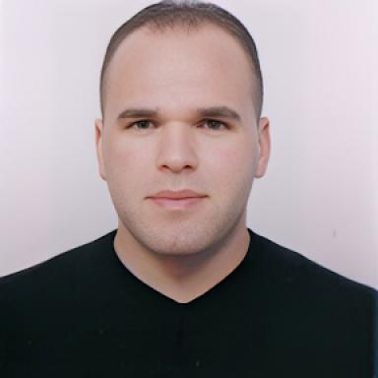 Salah Eddine BENDRIMIA

Identifiants chercheurs

- IdHAL : salah-eddine-bendrimia
- ORCID : 0009-0008-4634-979X

Publications

